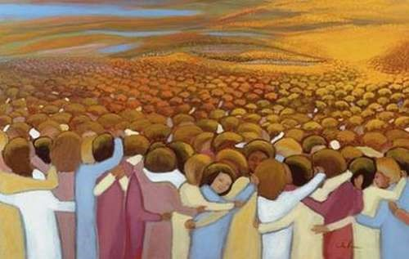

Le jour de la Toussaint
C’est à toi que je pense
Mon saint Patron.
Je porte le même prénom que toi
Qui es déjà au Ciel, près de Jésus.
Je veux faire comme toi,
Saint Patron.
Et si je ne le connais pas,
Seigneur,
Aide-moi à devenir Saint !

